建设工程规划许可证批前公示
项目名称：丹凤通用机场改扩建项目
建设单位：丹凤县通用航空产业园投资有限公司
建设地点：丹凤县商镇商山村
项目立项文件：陕发改基础【2015】1174号
主要建设内容：建设长1200米、宽30米的混凝土跑道，以及综合业务楼、防吹坪、机库、给排水、供电、导航等配套附属设施。
总投资：11762万元
公示时间：2017年9月1日——2017年9月11日（7个工作日）
监督机关：丹凤县住房和城乡建设局
监督电话：0914——3322060
丹凤县住房和城乡建设局
2017年8月31日
总平面图
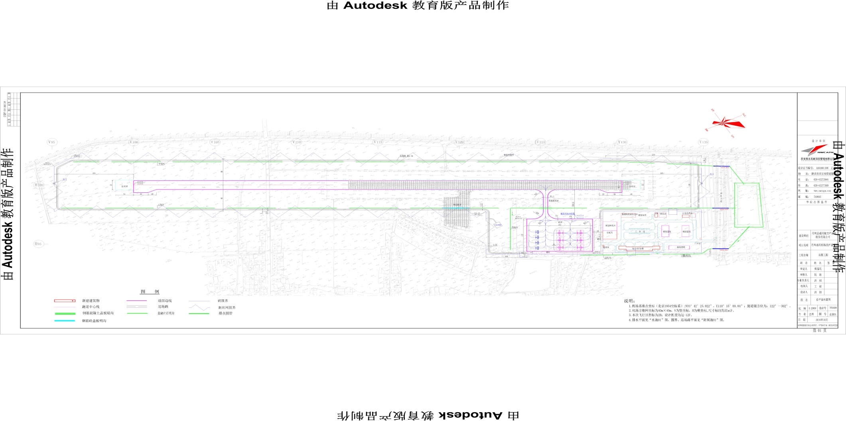
停机库
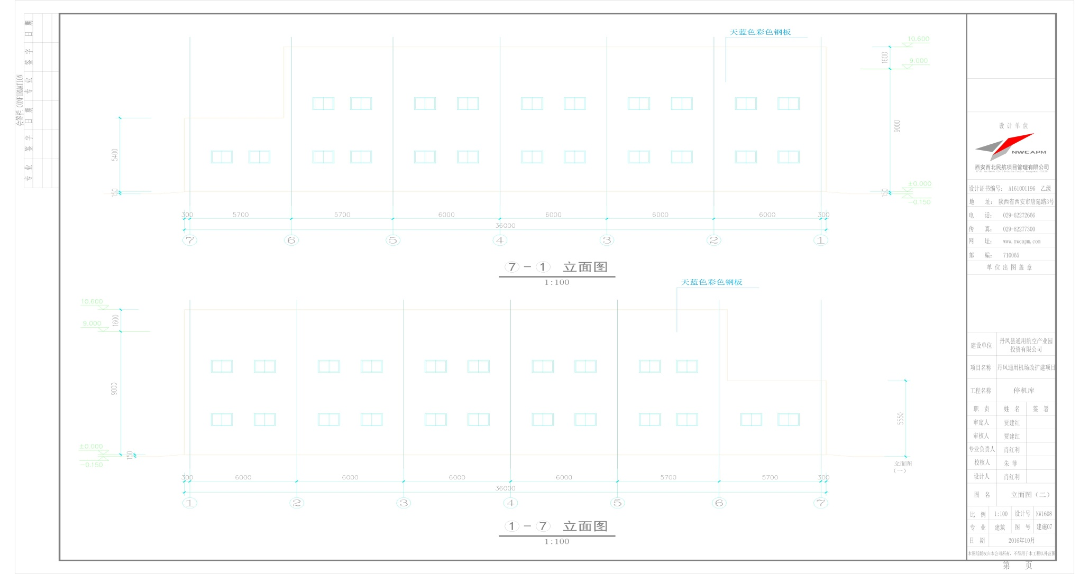
综合楼
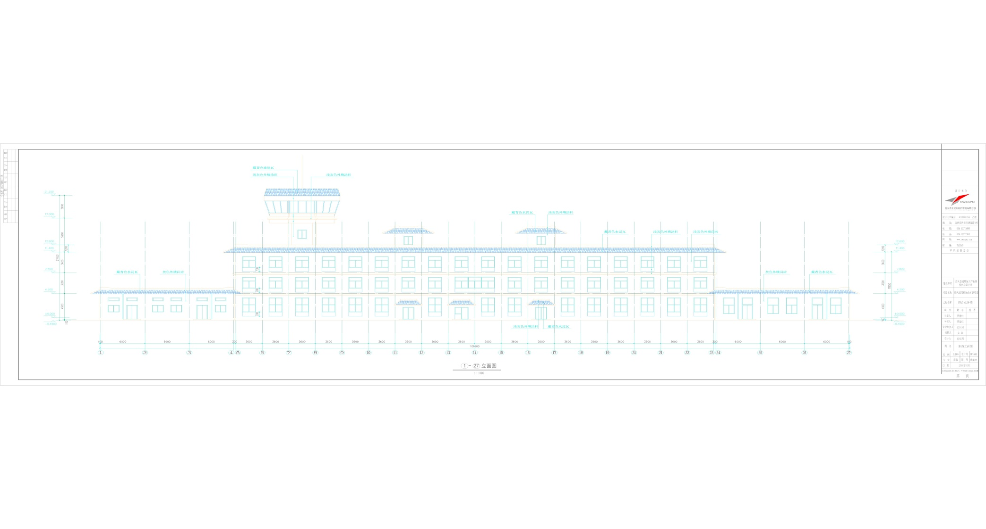
门房
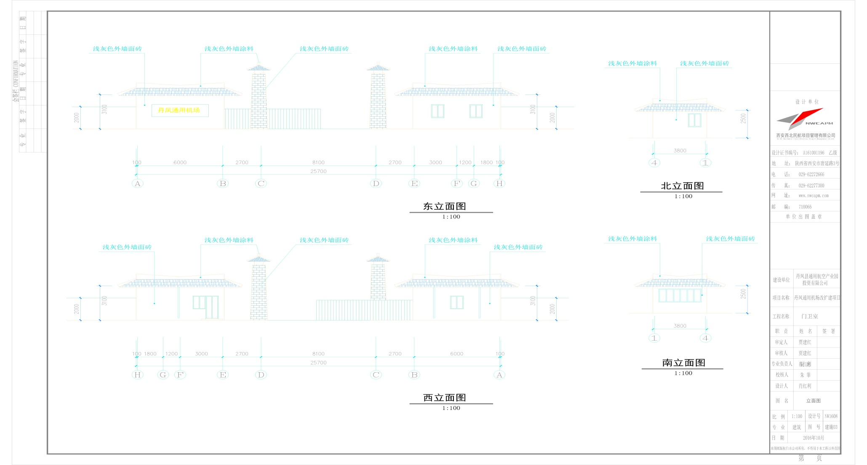
救援物资储备仓库
